ИНТЕГРАЦИЯ НА ХИМИЧЕСКОТО ОРЪЖИЕ В ОБЩОВОЙСКОВИЯ БОЙ В ИРАНО-ИРАКСКАТА ВОЙНА (1980–1988)

Дамян Славчев Бешевлиев

INTEGRATION OF CHEMICAL WEAPONS INTO COMBINED ARMS COMBAT IN THE IRAN-IRAQ WAR (1980–1988)

Damyan Slavchev Beshevliev

Резюме:
Ирано-иракската война (1980–1988 г.) е най-мащабната, продължителна и доктринално интегрирана война с използване на химически оръжия в съвременната военна история. Статията разглежда оперативното развитие на Ирак от локалното използване на серен иприт в началото до пълната тактическа интеграция на нервнопаралитични вещества в края на войната. Тази статия изследва как химическото оръжие се използва за ограничаване достъпа до терена, блокиране на контраатаки и потискане на вражеските командни центрове и как поуките от тази война могат да се използват в обучението на курсанти.
Ключови думи: Ирано-иракската война, химическо оръжие, бойни отровни вещества, БОВ, иприт, табун, зарин, военни игри, курсанти, обучение на курсанти.

Abstract:
The Iran–Iraq War (1980–1988) was the largest, most prolonged, and most doctrinally integrated chemical weapons war in modern military history. This article examines Iraq's operational development from the local use of sulfur mustard at the beginning to the full tactical integration of nerve agents at the end of the war. This article examines how chemical weapons are used to restrict access to the terrain, block counterattacks, and suppress enemy command centers, and how the lessons learned from this war can be applied to the training of cadets.

Keywords: The Iran–Iraq War, chemical weapons, toxic warfare agents, mustard, Tabun, Sarin, nerve agents, wargames, cadets, cadets’ education.

1. Въведение
Ирано-иракската война (1980–1988 г.) е единственият исторически пример в съвременните военни конфликти, при който устойчиви кожно-обривни и неустойчиви фосфоро-органични нервно-паралитични вещества са системно включвани в общовойскови операции на тактическо ниво[1]. Настоящото изследване анализира доктриналните схващания, механизмите за командване и управление (C2) и тактическото интегриране на бойни отровни вещества (БОВ) от иракските въоръжени сили, като извлича поуки за подобряване на вземане на решения на тактическо ниво, защитата срещу комбинирано въздействие на различни агенти и подготовката по радиационно и химическо разузнаване (РХР) на курсантите, специализация „Войски за ЯХБЗ и Е“.
Тактическото използване еволюира от хаотични отбранителни реакции в периода 1982–1984 г. до усъвършенствана двуфазна настъпателна операция по време на офанзивите през 1988 г., при които иприт (HD) се използва за блокиране на фланговете в отбрана, а неустойчиви нервно-паралитични вещества (зарин [GB] и табун [GA]) улесняват динамичните пробиви[2]. Разглежда се физиологичната криза, предизвикана от едновременното въздействие на кожно-обривните и нервно-паралитичните агенти, като се оценяват острите противоречия по отношение на медицинския триаж, сроковете за незабавно прилагане на антидоти, неяснотите при работа с детектори и топлинния шок при използване на индивидуални защитни средства. За преодоляване на настоящите пропуски в обучението – при които заплахите от различни агенти често се разглеждат изолирано една от друга – в статията се формализират упражнения за тактическо вземане на решения и учебна програма за военни симулационни игри с квази-експериментален характер. Предложения сценарий за военни игри ще провери хипотезата, че обучението на курсанти чрез симулационни игри, включващи комбинирано въздействие на различни агенти, води до статистически значими подобрения по отношение на скоростта за адаптиране на защитните мерки, приоритизирането на РХР и планирането на защитата на силите при маневрени действия.
Съвременното военно обучение за защита срещу ЯХБ заплахи често разглежда химическите опасности изолирано, в рамките на отделни оперативни сценарии: обучаемите реагират или на инцидент с бързодействащо, нервнопаралитично вещество (напр. доставка на зарин чрез ракета по време на полет), или на заплаха от устойчиво във външната среда вещество с кожно-обривно действие (напр. създаване на зона, недостъпна за противника, чрез артилерийски обстрел с течен иприт)[3]. Историческият оперативен анализ обаче показва, че използването на химически средства в голям мащаб не се вписва в рамките на сценарии, включващи само един вид заплаха. Ирано-иракската война (1980–1988 г.) се явява „изпитателен полигон“ за съвременната химическа война. По време на този конфликт химическите боеприпаси престават да бъдат второстепенно средство за терор и се интегрират в плановете за тактическа огнева поддръжка, операциите по създаване на заграждения и настъпателните маневри [4].
Оперативната обстановка по време на конфликта принуждава иракския Генерален щаб да се адаптира към значителното численото превъзходство на противника при иранските настъпления тип „човешка вълна“ извършвани от формирования на „Басидж“ и Корпуса на гвардейците на ислямската революция. В периода между 1983 и 1988 г. Ирак преминава от изолирано използване на кожно-обривни вещества за отбранителни цели към усъвършенствана общовойскова доктрина, съчетаваща устойчиви кожно-обривни вещества за блокиране на определени зони и неустойчиви фосфоро-органични съединения за подпомагане на настъпателните действия [5].
Оперативната сложност при използването на смесени агенти поставя сериозни предизвикателства пред съвременните подразделения за ЯХБЗ. Когато противникът съчетава устойчиви БОВ заразяващи местността за продължително време, с бързодействащи, силно смъртоносни и летливи токсини, отбраняващата се страна е изправена пред противоречиви изисквания:
- Състояние на средствата за защита срещу запазване на боеспособността на формированията: високото състояние на средствата за защита понижава значително бойната ефективност, фината моторика, комуникацията и терморегулацията [6].
- Компромиси при медицинския триаж: Триажът и обработката на пострадали с остри симптоми на заразяване с нервно-паралитични БОВ (НПБОВ) (слюноотделяне, сълзотечение, уриниране, дефекация, стомашно-чревни смущения, повръщане, бронхиални спазми и гърчове) трябва да се съчетават с неотложно обеззаразяване за спиране на кожно-обривното действие иприт[7].
- Защита на силите и запазване на темпа на операцията: Специалистите по ЯХБЗ в щаба на формированието трябва да балансират между повишаване на живучестта на личния състав без мерките за ЯХБЗ да нарушават времевата линия на операцията заповядана от командира.
Изследователска хипотеза: Обучението на курсантите, специализация „Войски за ВХБЗ и Е“ чрез симулации на военни игри и тактически казуси, базирани на съвместното използване на различни видове бойни отровни вещества (устойчиви за блокиране на достъпа до дадена зона, синхронизирани с неустойчиви нервно-паралитични вещества за операции по пробив), ще повиши значително техните умения при вземане на решение – измервани чрез скоростта на коригиране на състоянията на средствата за защита, адаптиране на процедурите за РХР и планиране на защитата на силите при отбрана и контранастъпление, в сравнение с конвенционалните методики за обучение, фокусирани върху използването на един-единствен вид агент.
2. Оперативен контекст и интегриране на химическото оръжие в общовойсковия бой
Използването на бойни отровни вещества по време на Ирано-иракската война преминава през четири отделни оперативни етапа показани на фигура 1, еволюирайки от отчаяна тактическа отбрана към синхронизирано провеждане на настъпателни действия с участието на различни родове войски [8].
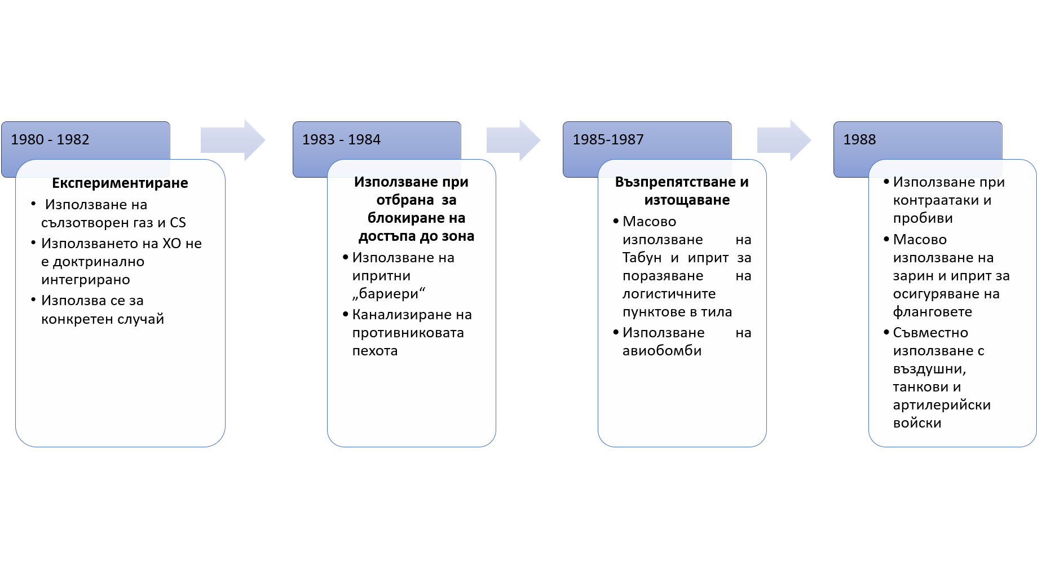
Фигура 1. Етапи на използване на ХО през Ирано-иракската война (1980-1988 г.)
През първия етап на войната се наблюдават експериментални и ситуативни действия за възпрепятстване (1980–1982 г.). Първоначалното използване на химически средства се изразява в локално прилагане на сълзотворен газ (CS) и спорадично, некоординирано хвърляне на азотен или серен иприт с цел спиране на ранните ирански контраофанзиви[9].
В последствие се преминава към тактическо канализиране на настъплението на противника (1983–1984 г.). Изправени пред масирано проникване на иранска пехота по време на операциите „Зора“ и „Преди зората“, Ирак предприема мащабно използване на серен иприт (HD) чрез артилерийски снаряди и свободнопадащи авиационни бомби [10]. Течен иприт се разпръсква по критични тесни проходи, брегове на канали и насипни пътища, за да се блокират естествените коридори за пресичане, като същевременно се причиняват изгаряния и временна слепота на иранската пехота, която към този момент е лишена от подходящи средства за защита [11].
Използването на ХО преминава във фаза на оперативно изтощаване и въвеждане на нервнопаралитични вещества (1985–1987 г.). По време на операция „Хейбар“ (1984 г.) и битката в блатата (операция „Бадр“, 1985 г.) иракските химически войски използват табун (GA). Табунът се използва съвместно с иприт за разбиване на укрепени пехотни групировки [12].
В последния етап на войната, използването на ХО е синхронизирано с общовойскови пробив (1988 г.) в хода на заключителната поредица от операции „Тавакална ала Аллах“ (Tawakalna ala Allah). Иракските сили използват стотици тонове зарин (GB) и табун в артилерийската подготовка и непосредствената авиационна поддръжка, съчетавайки ги с флангови заграждения от устойчив иприт, за да изолират иранските формирования на полуостров Ал-Фау, при езерото Фиш Лейк и островите Маджнун.[13]
В основата на иракската доктрина за използване на химическо оръжие през 1988 г. заляга целенасоченото използване на разликите във физическата летливост на веществата[14] и синергията между устойчиви и неустойчиви БОВ. Летливите нервнопаралитични агенти се разсейват бързо, без да оставят значително остатъчно замърсяване на терена, докато тежките кожно-обривни агенти запазват активността си в почвата и растителността в продължение на дни или седмици.[15]
Чрез създаването на устойчиви заграждения от серен иприт по страничните граници на определения сектор за атака и използването на неустойчиви агенти по предния край на отбраната, иракските планиращи офицери постигнат три оперативни цели: Защита на фланговете, нарушаване на свободата за маневриране в тила, поразяване на формированията в първия ешелон на отбраната.
3. Медицински дейности и обработка при въздействие на множество агенти
Едновременното излагане на въздействието на иприт и фосфоро-органични НПБОВ представлява комплексна и сложна задача за медицинското осигуряване на операциите. Инхалирането със зарин и табун което води до остра холинергична криза: обилна ринорея, бронхоконстрикция, тежка хиперсекреция, отпусната парализа, затруднения с дишането и смърт в рамките на 2 до 10 минути [16]. От друга страна заразяването с иприт се характеризират с безсимптомен латентен период от 2 до 24 часа до появата на клиничните признаци (изгаряния на роговицата, инвалидизиращи кожни мехури и увреждания на дихателната лигавица), но свързването му с клетките на кожата и лигавиците настъпва в рамките на 60 до 120 секунди след директен контакт с течността или с пари с висока концентрация [17].
Когато войниците са с комбинирани травми, медицинският персонал е изправен пред непосредствени клинични дилеми: Третирането на пациенти заразени с НПБОВ изисква спешна реанимация, включително изсмукване на обилни секрети, създаване на свободен дихателен път и използване на автоинжектори за доставяне на дози атропин [18]. Въпреки това, прилагането на автоинжектори през замърсени бойни униформи рискува да внесе иприта или табуна от дрехите директно в мускулна тъкан, изостряйки системната цитотоксичност (унищожаване на живи клетки) [19]; Пълното обеззаразяване на кожата при заразяване с иприт трябва да се извърши в рамките на броени минути, за да се предотврати образуването на мехури [20]. Въпреки това, при ситуации с голям брой пострадали, когато десетки войници изпадат в епилептичен статус вследствие на отравяне със зарин, медицинският персонал обикновено приоритизира бързото прилагане на антидот; това води до недостатъчна обеззаразяване на пациентите, които впоследствие развиват вторични изгаряния и излагат на въздействието на парите медицинския персонал и транспортните средства за евакуация [21].

4. Сценарии за упражнения за вземане на тактически решения от курсантите
За да се отговори на историческата реалност на едновременното използване на различни видове агенти, обучението на курсантите по ЯХБЗ и Е трябва да премине от изолирани полеви тренировки към динамични упражнения за вземане на тактически решения. Тези упражнения поставят курсантите пред предизвикателството да вземат решение каква експертиза да предоставят на командирите на маневрените формирования в рамките на реалистична оперативна и тактическа обстановка. За повишаване на уменията на курсантите за вземането на решение и предоставянето на ЯХБЗ експертиза е изготвен проект за алгоритъм за вземане на решение (фигура 2) и са разработени концепции на два сценария за провеждане на военни игри свързани с Ирано-иракската война.
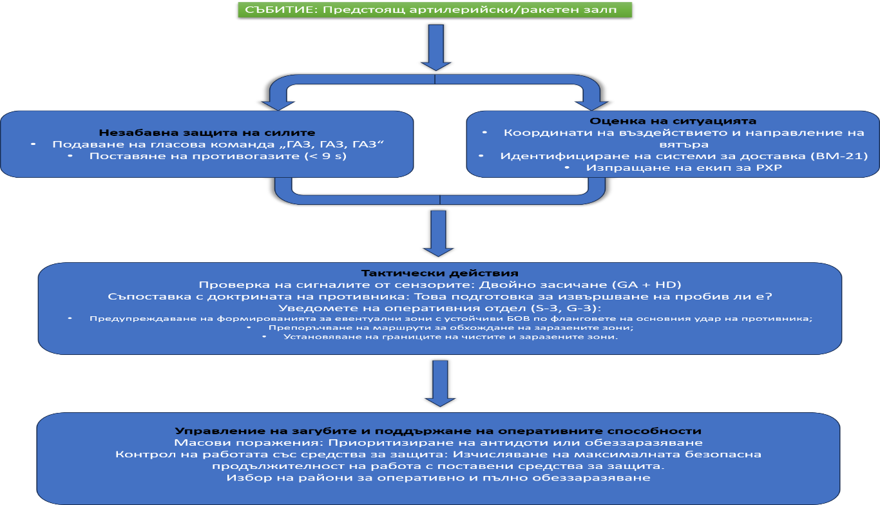
Фигура 2. Алгоритъм за вземане на решение и изготвяне на препоръки от специалиста по ЯХБЗ.
Сценарий 1: Отбрана на дигата до блатото (тактически сценарий при отбрана).
Оперативен контекст: Ротна тактическа група от механизираната пехота отбранява дига, заобиколена от обширни блата и плитки водни.
Тактическа обстановка: В 04:45 ч. противникът започва 20-минутна артилерийска подготовка с използване на 130мм оръдие М-46 и 122мм реактивна артилерия БМ-21 „Град“. Предните постове за наблюдение докладват за силна миризма на чесън, съчетана с внезапни дихателни затруднения и незабавни поражения сред личния състав, намиращ се в нехерметизирани укрития.
Данни за околната среда: Температура на въздуха: 38°C; Относителна влажност: 85%; Вятър: Юг-югоизток, 7 км/ч; Състояние на терена: Наситен с влага, кал и вода.
Усложняващи фактори:
Показания на детекторите: Индикаторните хартии променят цвета си в червено по повърхността на машините, а автоматичните детектори за химически агенти сигнализират за наличие както на нервнопаралитични вещества от серията G (в парообразно състояние), така и на високи концентрации на отровни вещества с кожно-обривно действие.
Поражения: Десет войници получават гърчове на открито (остро отравяне със зарин); петнадесет войници в предните окопи съобщават за болки в очите, дрезгав глас и наличие на множество течни пръски по екипировката си (замърсяване с иприт/HD).
Заплаха за маньовъра: Потвърдено е придвижването на противникови механизирани колони по насипния път на разстояние 1200 метра; машините се движат с активирани системи за свръхналягане и херметизация.
Задачи за курсантите:
- Определете необходимата степен на защита за пехотата (извън машините) спрямо тази за екипажите на бронираните машини.
- Разработете график за спешни действия при пострадали, който съгласува прилагането на медицински автоинжектори с предотвратяването на вторични химически поражения сред медицинските лица.
- Дайте препоръка на командира на формированието дали да изостави замърсените предни бойни позиции, или да ги подсили при наличие на активна заплаха от отровни пари.
Сценарий 2: Пробив в пустинята (тактически сценарий при контраатака)
Оперативен контекст: Курсантът е в ролята на щабен офицер по ЯХБЗ в бригадна танкова бойна група, която се готви да пробие укрепена линия на окопите през открита пустинна равнина.
Тактическа обстановка: Вражеската артилерия е наситила основната точка на пробива с тежки, маслени боеприпаси с устойчиви вещества (идентифицирани от разузнаването като сгъстен серен иприт), като същевременно разпръсква облак от неустойчиви БОВ върху районите за съсредоточаване за преминаване контраатака на 4 километра в тила на собствените войски.
Данни за околната среда: Температура на околната среда: 46°C; Относителна влажност: 18%; Вятър: Променлив, 5-11 км/ч; Повърхност: Пустинен пясък/спечена пръст.
Усложняващи фактори:
Риск от топлинен удар: Бригадният лекар съобщава, че бойните инженери, работещи в DRESS STATE 4 за разчистване на минни полета, ще достигнат прага на топлинен удар в рамките на 25 минути.
Кръстосано замърсяване: Главният маршрут за доставки пресича зоната заразена с иприт. Логистични конвои, превозващи критични боеприпаси за танкове, чакат на 2 километра южно.
Задачи на курсантите:
- Извършете прогнозиране на зоните на заразяване и разпространение за устойчивите и неустойчивите БОВ
- Препоръчайте алтернативни маршрути за маневриране или формулирайте ускорен план за оперативно или пълно обеззаразяване на групировката от основното направление на удара.
- Информирайте командира на бригадата за приемливите прагове на риск по отношение на нивата на DRESS STATE по време на атаката за осъществяване на пробива.
5. Заключение
Интегрирането на химически оръжия в общовойсковия бой по време на Ирано-иракската война (1980–1988 г.) заличава трайно границата между конвенционалната маневрена война и изтощението от токсични химикали. Систематичното съчетаване на устойчиви БОВ за канализиране на противниковото настъпление и поразяване на зоната за пробив с неустойчиви нервнопаралитични вещества предостави на Ирак оперативен механизъм за преодоляване на атаките с голямо преимущество в съотношението на силите в полза на противника и пробив на укрепени отбранителни линии.
За съвременните курсанти по специализация „Войски за ЯХБЗ и Е“ разглеждането на операции с изолираното използването на един вид БОВ е доктринално несъвършено. Включването на исторически военни игри със смесени агенти, тактически упражнения за вземане на решения и реални медицински противоречия във военната педагогика по ЯХБЗ подготвя бъдещите офицери да действат ефективно в сложните условия на мащабни бойни операции с използването на химическо оръжие.
Насоки за развитие на военните игри по посочените сценарии включват разработване на емпирична методология и дизайн на експерименталната валидация, например:
- Оптимални структури на контролната и експерименталната групи
- Количествени показатели за ефективност: Закъснение при вземането на решение; Точност на състоянието на средствата за защита; Скорост на триаж и маршрутизация на заразената техника; Крайна оценка за изпълнение на мисията.
- Сравнителна базова оценка
Емпирична методология и експерименталната валидация трябва да могат да определят дали курсантите, обучавани по експерименталния протокол, демонстрират по-бързо разпознаване на използването на химическо оръжие, избягват ли прекомерното натоварване на маневрените формирования с излишно поддържане на най-високата степен на защита в зони без трайно химическо заразяване и проявяват ли по-добра тактическа координация с медицинските и логистичните формирования.

БЕЛЕЖКИ:
[1] STOCKHOLM INTERNATIONAL PEACE RESEARCH INSTITUTE (SIPRI). Chemical Warfare in the Iraq–Iran War. Stockholm: SIPRI, May 1984. SIPRI Fact Sheet. Online available: https://www.sipri.org/publications/1984/sipri-fact-sheets/chemical-warfare-iraq-iran-war. Visited [12.09.2026]
[2] SUPOTNITSKIY, Mikhail, Nikolai SHILO и Vladimir KOVTUN. Chemical Weapons in the Iran-Iraq War (1980–1988). 2. Combat Use of Chemical Weapons. Journal of NBC Protection Corps. 2019, Vol. 3, no. 2, pp. 150–174. ISSN 2587-5728. DOI: https://doi.org/10.35825/2587-5728-2019-3-2-150-174.
[3] HAINES, David D. и Sidney C. FOX. Acute and Long-Term Impact of Chemical Weapons: Lessons from the Iran-Iraq War. Forensic Science Review. 2014, Vol. 26, no. 2, pp. 97–114. ISSN 1042-7201.
[4] ÖZDEMİR, Seçil. Iran-Iraq War: The Employment of Chemical Weapons. İran Çalışmaları Dergisi. 2022, Vol. 6, no. 1, pp. 105–133. ISSN 2536-5029, e-ISSN 2651-4370. DOI: https://doi.org/10.33201/iranian.1084350.
[5] EVISON, Demetrius, David HINSLEY и Paul RICE. Chemical weapons. BMJ. 2002, Vol. 324, no. 7333, pp. 332–335. ISSN 0959-8138, e-ISSN 1756-1833. DOI: https://doi.org/10.1136/bmj.324.7333.332.
[6] WHITE, S. M. Chemical and biological weapons. Implications for anaesthesia and intensive care. British Journal of Anaesthesia. 2002, Vol. 89, no. 2, pp. 306–324. ISSN 0007-0912, e-ISSN 1471-6771. DOI: https://doi.org/10.1093/bja/aef168.
[7] WATTANA, Maneesha и Tareg BEY. Mustard Gas or Sulfur Mustard: An Old Chemical Agent as a New Terrorist Threat. Prehospital and Disaster Medicine. 2009, Vol. 24, no. 1, pp. 19–29. ISSN 1049-023X, e-ISSN 1945-1938. DOI: https://doi.org/10.1017/s1049023x0000649x.
[8] ÖZDEMİR, бел. 4
[9] SUPOTNITSKIY, бел. 2
[10] WATTANA, бел. 7
[11] EVISON, бел. 5
[12] ÖZDEMİR, бел. 4
[13] WATERS, Lee. Chemical Weapons in the Iran/Iraq War. Military Review. October 1990, Vol. 70, no. 10, pp. 56–63. ISSN 0026-4148.
[14] SUPOTNITSKIY, бел. 2
[15] UNITED STATES. Environmental Protection Agency (EPA). Chemical Fate & Transport. Washington, DC: EPA, [OCT. 2023] (updated). Online. Available on: https://www.epa.gov/emergency-response-research/chemical-fate-transport. Last visited on 11.09.2026
[16] WHITE, бел. 6
[17] SHEOLAL, R. Bioterrorism: A New Challenge for the Medical Discipline. Southern African Journal of Anaesthesia and Analgesia. 2003, Vol. 9, no. 2, pp. 48–52. ISSN 2220-1181, e-ISSN 2220-1173. DOI: https://doi.org/10.1080/22201173.2003.10872993.
[18] WHITE, бел. 6
[19] WATTANA, бел. 7
[20] SHEOLAL, бел. 16
[21] EVISON, бел. 5

ЛИТЕРАТУРА:

- EVISON, Demetrius, David HINSLEY и Paul RICE. Chemical weapons. BMJ. 2002, Vol. 324, no. 7333, pp. 332–335. ISSN 0959-8138, e-ISSN 1756-1833. DOI: https://doi.org/10.1136/bmj.324.7333.332.
- HAINES, David D. и Sidney C. FOX. Acute and Long-Term Impact of Chemical Weapons: Lessons from the Iran-Iraq War. Forensic Science Review. 2014, Vol. 26, no. 2, pp. 97–114. ISSN 1042-7201.
- ÖZDEMİR, Seçil. Iran-Iraq War: The Employment of Chemical Weapons. İran Çalışmaları Dergisi. 2022, Vol. 6, no. 1, pp. 105–133. ISSN 2536-5029, e-ISSN 2651-4370. DOI: https://doi.org/10.33201/iranian.1084350.
- SHEOLAL, R. Bioterrorism: A New Challenge for the Medical Discipline. Southern African Journal of Anaesthesia and Analgesia. 2003, Vol. 9, no. 2, pp. 48–52. ISSN 2220-1181, e-ISSN 2220-1173. DOI: https://doi.org/10.1080/22201173.2003.10872993.
- STOCKHOLM INTERNATIONAL PEACE RESEARCH INSTITUTE (SIPRI). Chemical Warfare in the Iraq–Iran War. Stockholm: SIPRI, May 1984. SIPRI Fact Sheet. Online available: https://www.sipri.org/publications/1984/sipri-fact-sheets/chemical-warfare-iraq-iran-war. Visited [12.09.2026]
- SUPOTNITSKIY, Mikhail, Nikolai SHILO и Vladimir KOVTUN. Chemical Weapons in the Iran-Iraq War (1980–1988). 2. Combat Use of Chemical Weapons. Journal of NBC Protection Corps. 2019, Vol. 3, no. 2, pp. 150–174. ISSN 2587-5728. DOI: https://doi.org/10.35825/2587-5728-2019-3-2-150-174.
- UNITED STATES. Environmental Protection Agency (EPA). Chemical Fate & Transport. Washington, DC: EPA, [OCT. 2023] (updated). Online. Available on: https://www.epa.gov/emergency-response-research/chemical-fate-transport. Last visited on 11.09.2026
- WATERS, Lee. Chemical Weapons in the Iran/Iraq War. Military Review. October 1990, Vol. 70, no. 10, pp. 56–63. ISSN 0026-4148.
- WATTANA, Maneesha и Tareg BEY. Mustard Gas or Sulfur Mustard: An Old Chemical Agent as a New Terrorist Threat. Prehospital and Disaster Medicine. 2009, Vol. 24, no. 1, pp. 19–29. ISSN 1049-023X, e-ISSN 1945-1938. DOI: https://doi.org/10.1017/s1049023x0000649x.
- WHITE, S. M. Chemical and biological weapons. Implications for anaesthesia and intensive care. British Journal of Anaesthesia. 2002, Vol. 89, no. 2, pp. 306–324. ISSN 0007-0912, e-ISSN 1471-6771. DOI: https://doi.org/10.1093/bja/aef168.

Дамян Славчев Бешевлиев
Национален Военен Университет „Васил Левски“
Адрес за кореспонденция: гр. Велико Търново, п.к.5000, бул. „България‟ № 76,
e-mail: dsbeshevliev@nvu.bg

